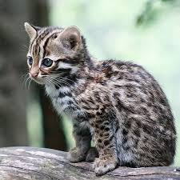  石虎  製作者:Amber | 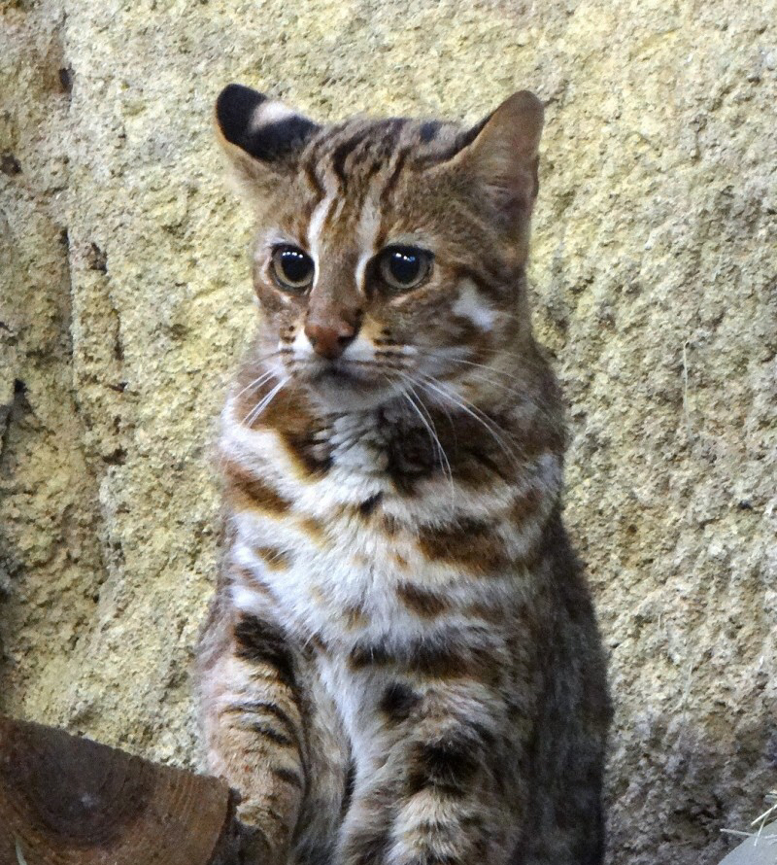

簡介:
石虎，又名山貓、錢貓、豹貓，是分布於季風亞洲的貓科石虎屬物種。

石虎的體型與家貓大致相仿，以外表來看容易誤認為家貓，，但各亞種的差別比較大，例如印度尼西亞的亞種平均體長45厘米，尾長20厘米，而西伯利亞的亞種體長則達到60厘米，尾長40厘米。

石虎的毛皮也有很多種顏色：南方的石虎為黃色，北方的則為銀灰色。胸部及腹部是白色。石虎的斑點一般為黑色。

石虎乃肉食性夜行動物，多在晚上或清晨於郊外出沒，通常以嚙齒類、鳥類、魚類、爬行類及小型哺乳動物為食。除了交配季節外，它們一般為獨處。石虎的妊娠期為65-70天，每胎2-4個後代。

根據國際自然保護聯盟2015年版資料顯示，石虎生長於海拔高度0公尺至3240公尺，在大部分情況下，石虎能使用退化的森林或經人工開墾的土地作為棲息地，如油棕園和甘蔗園。
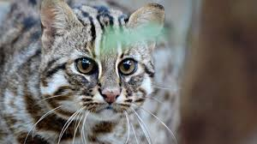
食性:
肉食性，以小型動物為主。
分布:
中國大陸南方至南亞、東南亞、臺灣、海南島。
習性:
- 石虎耳背的白斑是與家貓分辨的特徵之一。
- 石虎為小型肉食性貓科動物，常單獨活動，屬於夜行性。白天棲息於樹洞或岩縫中，傍晚以後才出外行獵。
- 石虎是小型囓齒類的天敵，對森林及農作物具有保護作用，可惜在棲息地破壞及獵捕壓力下，數量已極為稀少。
資料來源:
https://www.zoo.gov.tw/introduce/detail.aspx?id=2282
https://zh.wikipedia.org/wiki/%E8%B1%B9%E8%B2%93

